Bài tập
Phân tích UseCase
Thông tin chung :

Họ và tên sinh viên: Bạch Minh Quang
Mã số sinh viên: 202490077

Case study: AIMS Project

1. Phân tích Use case Thanh toán đơn hàng (Pay Order) (bài mẫu)
Phần này sẽ mô tả từng bước phân tích cho use case “Pay Order”.
- Phân tích lớp: Tìm các lớp (class) từ các hành vi trong use case.
Bước 1. Tạo biểu đồ lớp mới trong Astah UML.
Bước 2. Tìm lớp boundary
- Lớp giao diện người dùng (user interface)
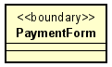

- Lớp giao diện hệ thống (system interface)
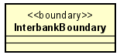
Bước 3. Tìm lớp entity
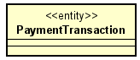
Bước 4. Tìm lớp control
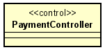
Bước 5. Lưu lại biểu đồ

Kết quả thu được sau khi phân tích lớp:
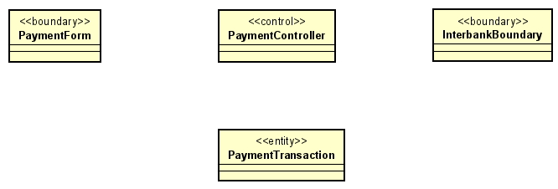
- Phân phối hành vi trong use case tới các lớp. Phân bổ trách nhiệm tới các lớp và mô hình hóa mối quan hệ giữa các lớp bằng cách sử dụng biểu đồ tương tác (interaction diagram). Chúng ta có thể sử dụng biểu đồ trình tự (sequence diagram) hoặc/và biểu đồ giao tiếp (communication diagram).

Biểu đồ trình tự
Bước 1. Tạo biểu đồ trình tự mới.
Bước 2. Kéo thả tất cả các lớp và actor liên quan ở structure tree vào khu vực vẽ biểu đồ.
Bước 3. Phân bổ trách nhiệm tới các lớp.
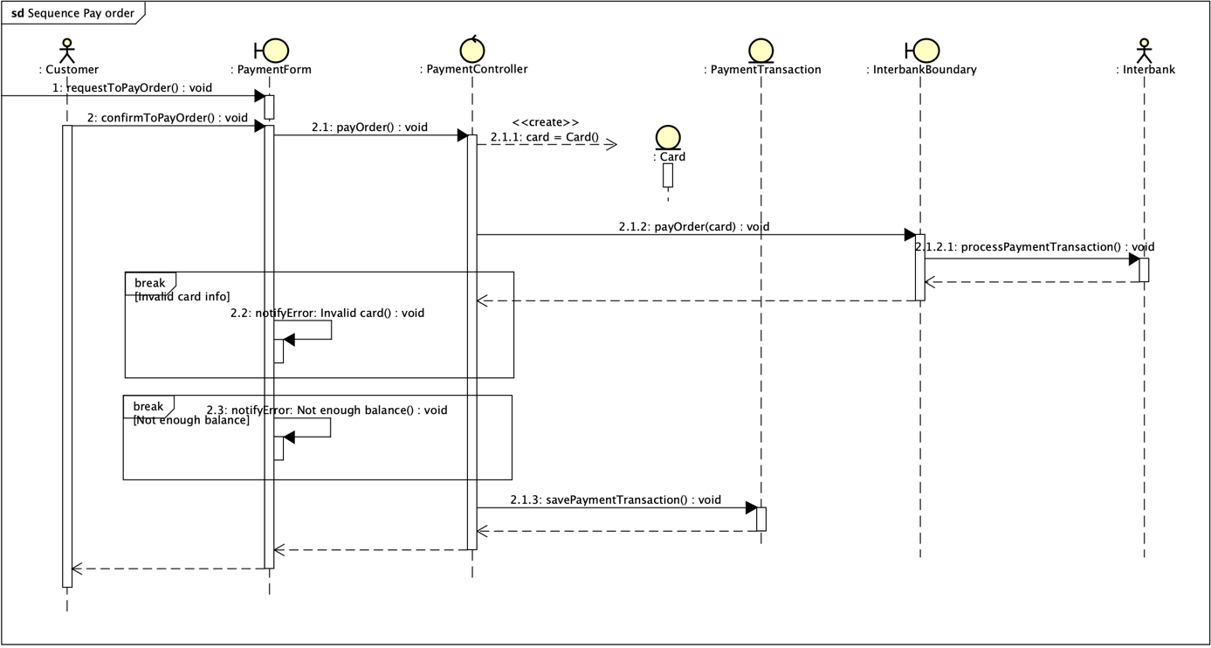
Bước 4. Lưu lại biểu đồ

Biểu đồ giao tiếp
Bước 1. Tạo biểu đồ trình tự mới.
Bước 2. Kéo thả tất cả các lớp và actor liên quan ở structure tree vào khu vực vẽ biểu đồ.
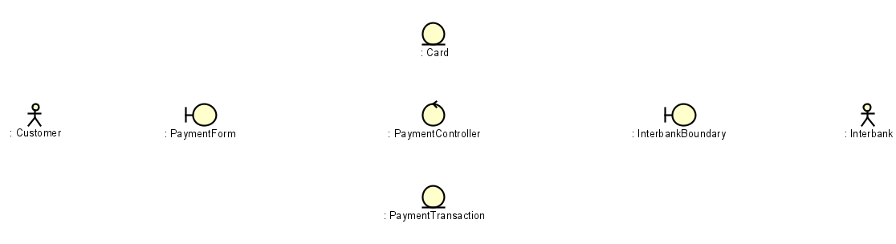
Bước 3. Phân bổ trách nhiệm tới các lớp
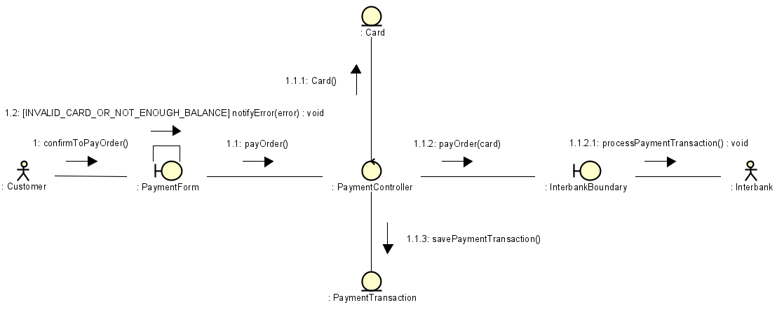
Bước 4. Lưu lại biểu đồ

- Biểu đồ lớp phân tích (analysis class diagram)
Từ biểu đồ tương tác, chúng ta có thể dễ dàng vẽ được biểu đồ lớp phân tích cho use case “Pay Order.”
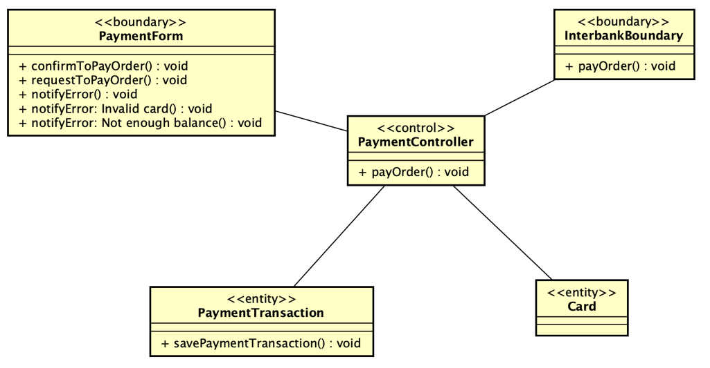

2. Phân tích Use case Đặt đơn hàng (Place Order)
- Phân tích lớp: Tìm các lớp (class) từ các hành vi trong use case.
<<Sinh viên thực hiện các bước như trong bài mẫu và điền vào đây>>

Boundary | Control | Entity
PlaceOrderForm  openCart()  collectAddress()  showInvoice()  confirmOrder() | OrderController  validateCart()  checkStock()  calculateTotal()  createPendingOrder()  callPayOrder() | Customer, ShoppingCart  CartItem, Product  InventoryItem, Order  OrderLine, ShippingAddress  PaymentTransaction
- Phân phối hành vi trong use case tới các lớp
- Xây dựng biểu đồ trình tự cho UC Place order
<<Sinh viên thực hiện các bước như trong bài mẫu và điền vào đây>>
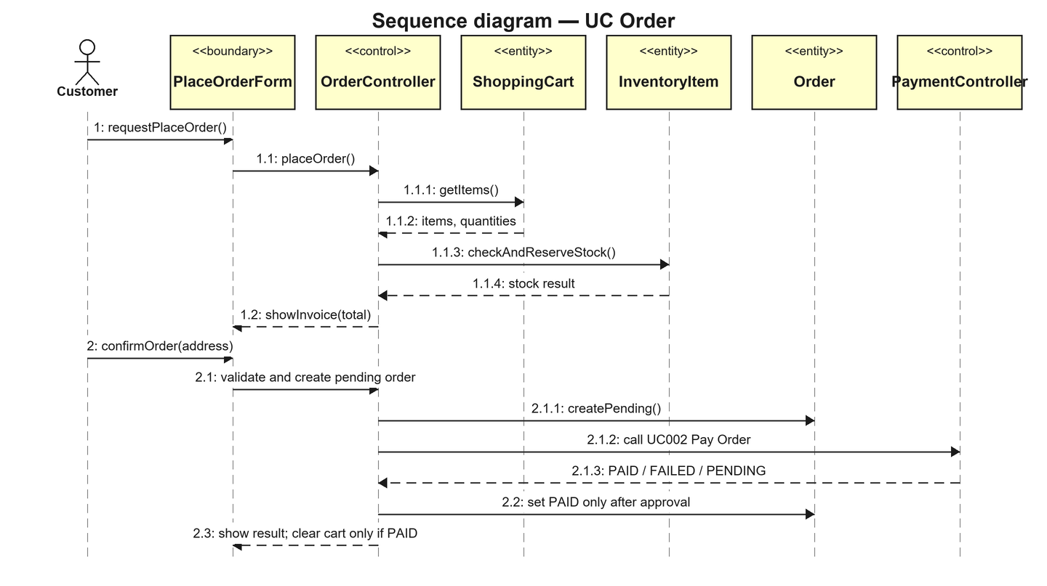
- Xây dựng biểu đồ giao tiếp cho UC Place order
<<Sinh viên thực hiện các bước như trong bài mẫu và điền vào đây>>
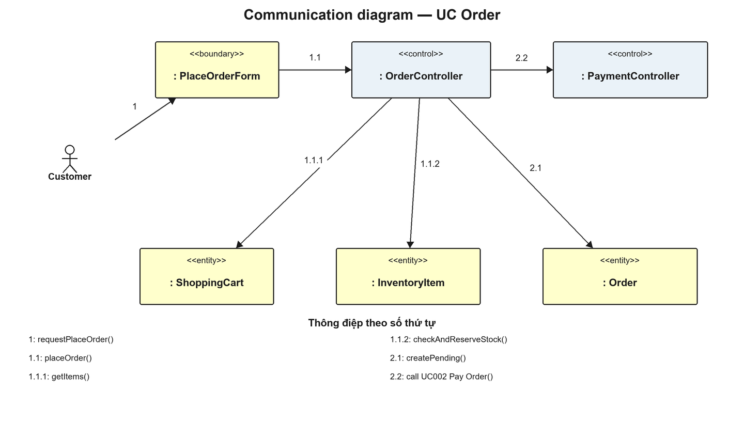
- Xây dựng Biểu đồ lớp phân tích (analysis class diagram)
<<Sinh viên thực hiện các bước như trong bài mẫu và điền vào đây>>
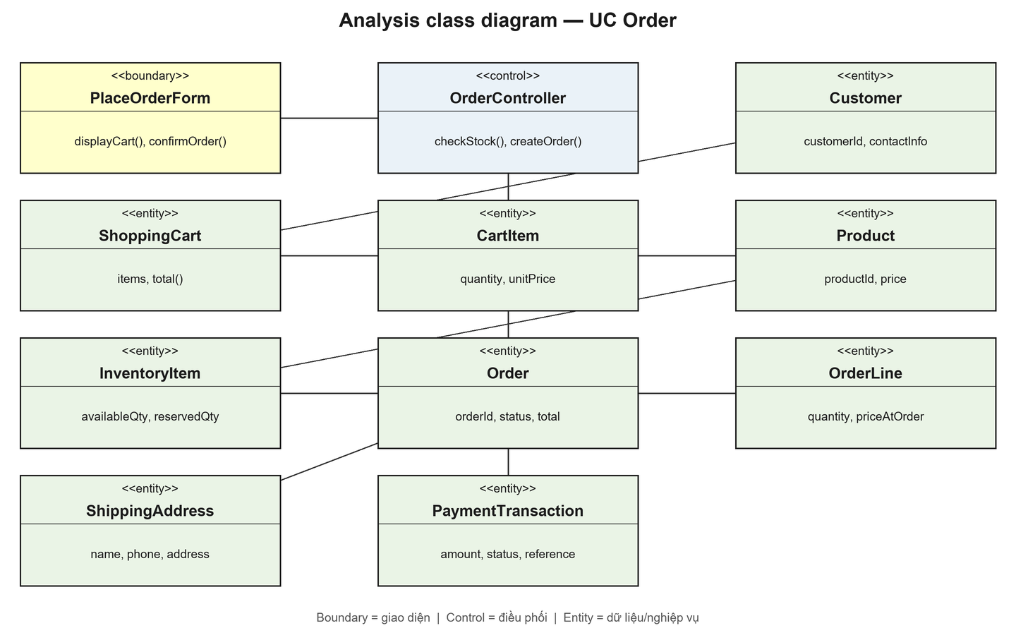
<<Nội dung Prompt sử dụng với AI, đánh giá phản hồi của AI và những điều chỉnh đã thực hiện>>
Prompt đã dùng: Hãy phân tích UC Place Order trong AIMS theo mẫu Pay Order; xác định boundary, control, entity và dựng sequence, communication, analysis class diagram. Giữ UC002 Pay Order tách biệt, kiểm tra tồn kho và chỉ xác nhận đơn sau khi thanh toán thành công.
Đánh giá, điều chỉnh: Đối chiếu với luồng UC001, tách việc tạo đơn chờ thanh toán khỏi kết quả UC002; chỉ chuyển PAID khi được chấp thuận. Khi lỗi hoặc PENDING, giữ dữ liệu để Customer tiếp tục và không xóa giỏ.

3. Phân tích Use case Đặt đơn hàng nhanh (Place rush Order)
- Phân tích lớp: Tìm các lớp (class) từ các hành vi trong use case.
<<Sinh viên thực hiện và điền vào đây>>

- Phân phối hành vi trong use case tới các lớp
- Xây dựng biểu đồ trình tự cho UC Place rush order
<<Sinh viên thực hiện và điền vào đây>>

- Xây dựng biểu đồ giao tiếp cho UC Place rush order
<<Sinh viên thực hiện và điền vào đây>>

- Xây dựng Biểu đồ lớp phân tích (analysis class diagram)
<<Sinh viên thực hiện và điền vào đây>>

<<Nội dung Prompt sử dụng với AI, đánh giá phản hồi của AI và những điều chỉnh đã thực hiện>>

4. Phân tích Use case Hủy đơn hàng (Cancel Order)
- Phân tích lớp: Tìm các lớp (class) từ các hành vi trong use case.
<<Sinh viên thực hiện các bước như trong bài mẫu và điền vào đây>>

- Phân phối hành vi trong use case tới các lớp
- Xây dựng biểu đồ trình tự cho UC Place order
<<Sinh viên thực hiện các bước như trong bài mẫu và điền vào đây>>

- Xây dựng biểu đồ giao tiếp cho UC Place order
<<Sinh viên thực hiện các bước như trong bài mẫu và điền vào đây>>

- Xây dựng Biểu đồ lớp phân tích (analysis class diagram)
<<Sinh viên thực hiện các bước như trong bài mẫu và điền vào đây>>

<<Nội dung Prompt sử dụng với AI, đánh giá phản hồi của AI và những điều chỉnh đã thực hiện>>

5. Phân tích Use case Hoàn tiền đơn hàng (Refund Order)
- Phân tích lớp: Tìm các lớp (class) từ các hành vi trong use case.
<<Sinh viên thực hiện các bước như trong bài mẫu và điền vào đây>>

- Phân phối hành vi trong use case tới các lớp
- Xây dựng biểu đồ trình tự cho UC Place order
<<Sinh viên thực hiện các bước như trong bài mẫu và điền vào đây>>

- Xây dựng biểu đồ giao tiếp cho UC Place order
<<Sinh viên thực hiện các bước như trong bài mẫu và điền vào đây>>

- Xây dựng Biểu đồ lớp phân tích (analysis class diagram)
<<Sinh viên thực hiện các bước như trong bài mẫu và điền vào đây>>

<<Nội dung Prompt sử dụng với AI, đánh giá phản hồi của AI và những điều chỉnh đã thực hiện>>

6. Hợp nhất sơ đồ lớp phân tích (Merged Analysis class diagram)
Trong bài tập này, bạn được yêu cầu vẽ sơ đồ lớp phân tích hợp nhất cho “Place order”, “Pay order”, “Place rush order”, “Cancel order” và “Refund order”.
<<Sinh viên thực hiện và điền vào đây>>

<<Nội dung Prompt sử dụng với AI, đánh giá phản hồi của AI và những điều chỉnh đã thực hiện>>

./Hết/.

